Конспект занятия НОД с использованием ИКТ во второй младшей группе

«Божья коровка»

Непосредственно Образовательная Деятельность по реализации образовательных областей «Художественное творчество» (рисование), «Познание» (Формирование целостной картины мира), «Коммуникация» (развитие речи) с использованием ИКТ во второй младшей группе на тему «Божья коровка».

Программное содержание:
Задачи:
- Расширять представления детей о насекомых (бабочка, майский жук, божья коровка)
- Учить детей рисовать выразительный образ Божьей коровки; передавать в рисунках красоту окружающих предметов в природе.
- Учить рисовать с использованием нетрадиционной техники рисования (штампы, тычок, пальчики, ватные палочки).
- Развивать чувство формы и цвета.
- Совершенствовать умение правильно пользоваться тычком, штампом
- Вызвать у детей эмоциональный отклик на содержание стихотворения о божьей коровке.

- Воспитывать умение проявлять аккуратность при рисовании с использованием нетрадиционных техник рисования. Закреплять знания цвета (красный, чёрный).

- Воспитывать умение видеть красоту природы, понимать ее хрупкость, вызвать желание оберегать

Материалы к занятию:
Игрушка «Божья коровка». Листы бумаги, вырезанные в форме листа растения. Гуашь черная, красная. Тычки, штампы, ватные палочки, розетки с «пальчиковой» краской (красной, чёрной),
Подкладные листы, влажные салфетки.
Интерактивный экран, ноутбук, презентация к занятию.

Предварительная работа:
Наблюдение за божьей коровкой, рассматривание иллюстрации о насекомых, чтение художественной литературы, разучивание потешки:
Божья коровка,
Черная головка,
Улети на небо.
Принеси нам хлеба, сушек и плюшек.
Сладеньких ватрушек.
Всем продавай,
А нам так давай.

Ход занятия:

Ребята, всюду, куда не пойдешь и не посмотришь, живут насекомые. И сегодня, мы с вами, поговорим о насекомом, которое трудно не заметить, про очень красивого жучка. А как называется этот жучок, я забыла. Но помню загадку про него, поможете отгадать?

Послушайте загадку:

Красный, маленький комочек,
На спине немного точек,
Не кричит и не поет,
А по листику ползет.
(Божья коровка)
Это божья коровка.

Мы часто встречались с божьими коровками во время прогулок.
Расскажите, какие они, божьи коровки?
Нравятся ли вам? Почему?
Как нужно вести себя при встрече с этим насекомым?
Правильно нужно оберегать божьих коровок.

А мы с вами знаем потешку про «Божью коровку». Давайте расскажем все вместе.

Ребята, посмотрите, кто у нас сегодня в гостях, (Показ игрушки). Узнаете?
Это божья коровка

Послушайте рассказ, в нем рассказывается история одной божьей коровки (рассказ сопровождается презентацией на интерактивной доске).

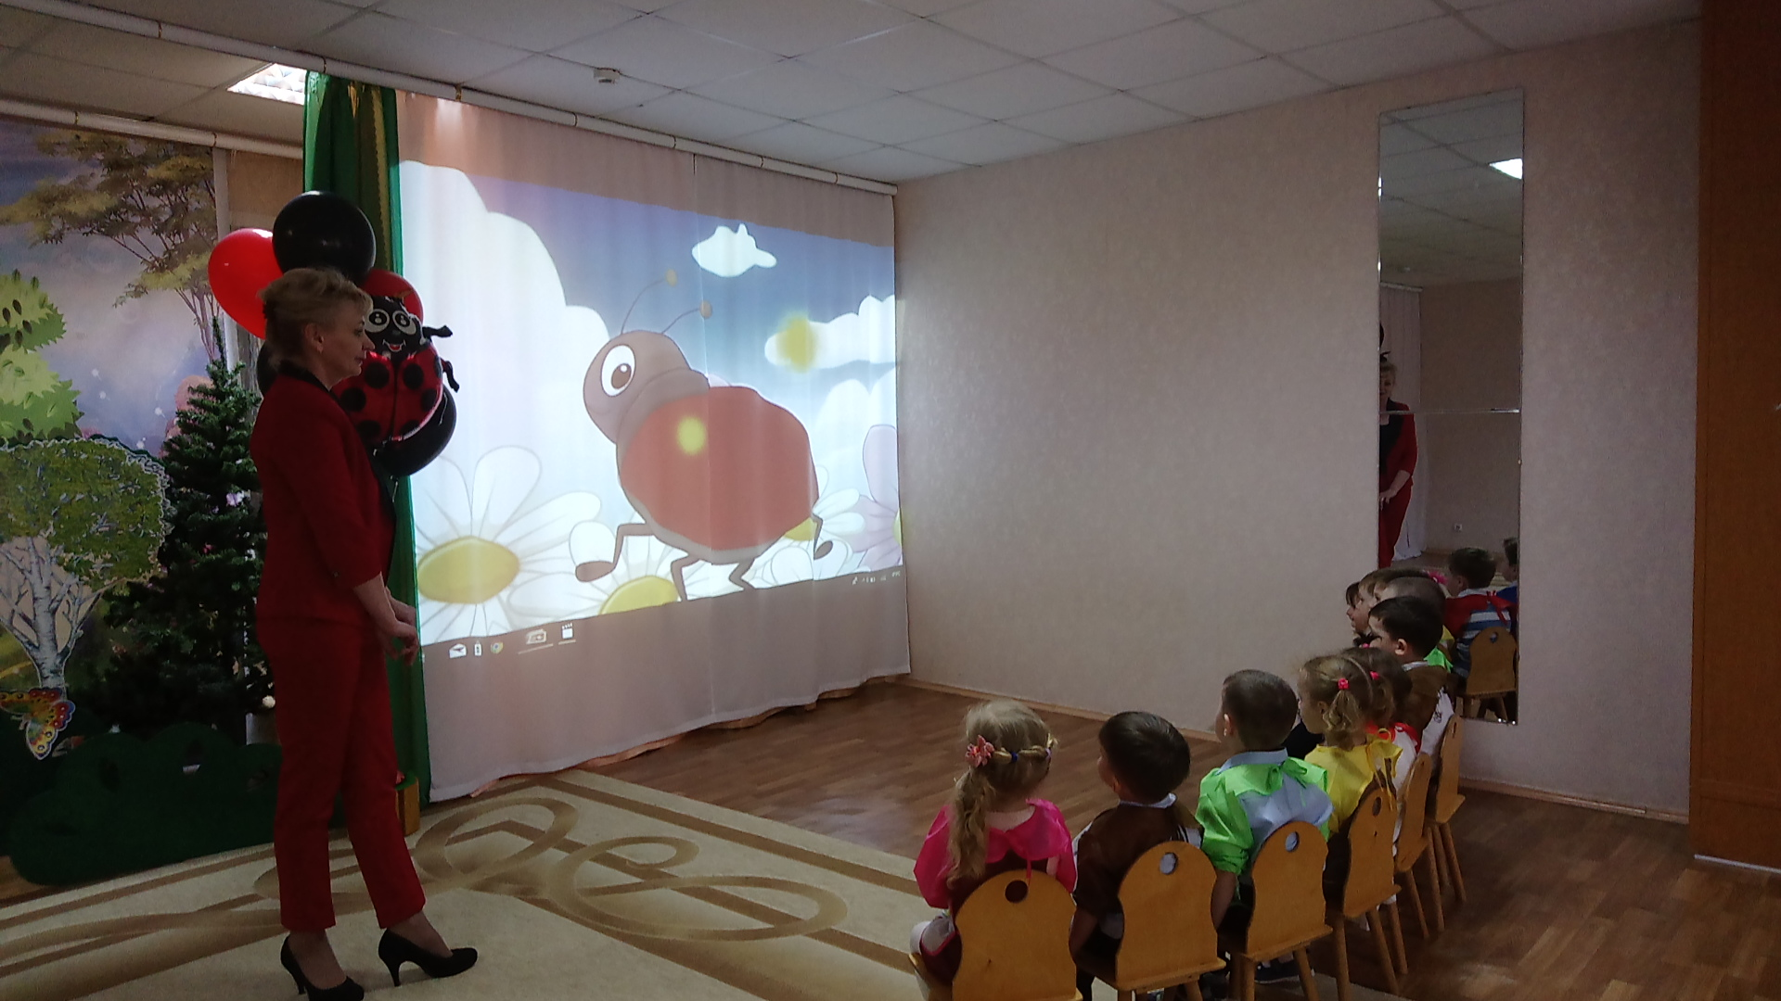

БОЖЬЯ КОРОВКА
Жила-была божья коровка. Вышла однажды она из своего домика и увидела яркое солнышко. И оно увидело божью коровку. Улыбнулось и пощекотало ее теплыми лучиками. А когда солнышко осветило спинку божьей коровки, то все увидели, что у нее нет пятнышек. Все насекомые в округе стали над ней посмеиваться.
- Какая же ты божья коровка, если у тебя нет черных пятнышек, - говорили они.
- Да ты просто красный жук, - вторили другие. Даже солнышко скрылось за тучи. И божья коровка заплакала, но тут солнышко снова выглянуло. Божья коровка перестала плакать, подставила солнышку личико, и они стали улыбаться друг другу.

Ребята, давайте с вами поможем божьей коровке, нарисуем её красивой, красивой и с пятнышками.

Тогда, нам нужно подготовить пальчики к работе.
– А сейчас, дружок
Становись скорей в кружок.
Вокруг себя ребята покружились
И в божьих коровок тотчас превратились.

Ритмопластика «Божья коровка».

– Как букашки полетели,
За столы тихонько сели.

Сейчас нарисуем на этом зеленом листочке (показ листочка) божью коровку.
Вот такую. (Показ выполненного рисунка-образца).

Показ способа выполнения с пояснением:
Спинка у божьей коровки, какой формы? Круглой. А какого цвета? Чёрная, её мы нарисуем большим круглым тычком.

А голову, тычком поменьше.

А крылышки у божьей коровки какие, какого цвета?
Их нам будет удобно нарисовать кулачками. Сожмите ладошки в кулачки, обмакните в красную краску в розетках и отпечатайте на листе сверху туловища.

Теперь нам нужно нарисовать потерянные точки, их мы нарисуем пальчиком, обмакнув в чёрный цвет.
Сколько их? Шесть.
Нарисуйте три точечки с одной стороны и три с другой. Вот, так.

А, усики мы нарисуем ватной палочкой. Вот и готова наша божья коровка.

Самостоятельная художественная деятельность детей.

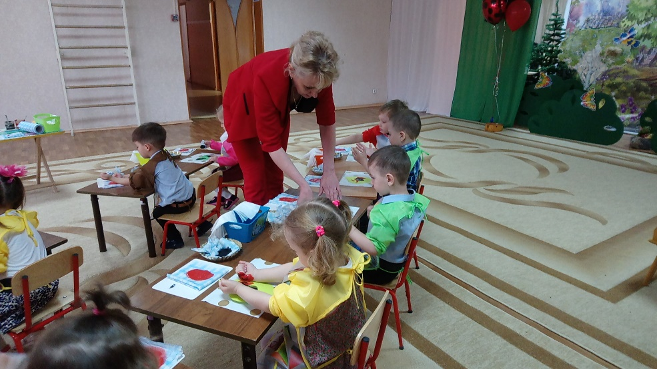

Итог: Божья коровка хвалит детей.
Какие красивые Божьи коровки получились у вас, ребята. Как настоящие, живые. Молодцы!
Ребята, вот и закончилось наше сегодняшнее занятие. Что вам больше всего понравилось? (Ответы). Божьи коровки маленькие, беззащитные - берегите их, не обижайте. Покажите всем своим друзьям, и мамам, и папам. Можете даже придумать своей Божьей коровке имя.

